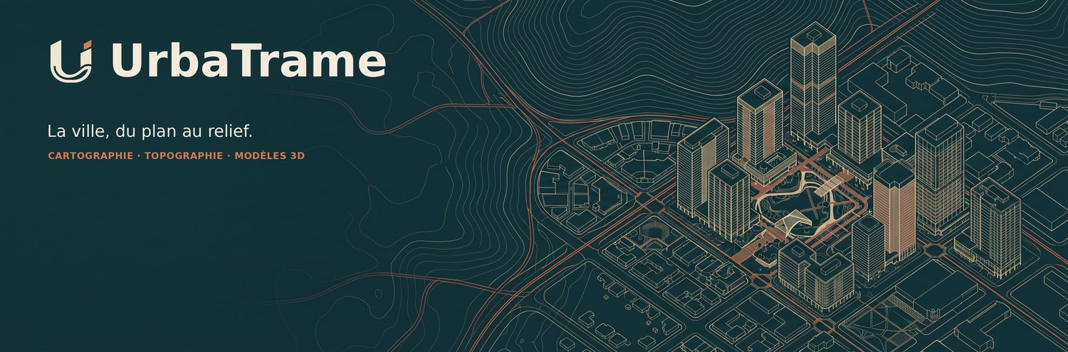
RAPPORT DE PRÉSENTATION
UrbaTrame
Analyse des sites urbains
Comprendre le périmètre fonctionnel, les principaux usages et les livrables disponibles.
Cartographie · topographie · volumes 3D
Une interface d’aide à la lecture des sites, qui réunit analyses urbaines, visualisation 3D, atelier topographique Altiplan et atlas administratif GADM.

DOCUMENT D’INFORMATION · VERSION 1.0 · 14 OCTOBRE 2026
Designed by M.SADI

01 · POSITIONNEMENT

Une lecture partagée du site
UrbaTrame accompagne les premières étapes d’une étude urbaine : localiser un site, parcourir les données territoriales disponibles, produire des cartes de synthèse et explorer les volumes bâtis en 3D. L’application rassemble dans un même environnement des analyses urbaines, des exports techniques et l’Atelier topographique Altiplan.
Elle s’adresse aux urbanistes, architectes, paysagistes, bureaux d’études, collectivités, enseignants et étudiants qui souhaitent disposer rapidement d’un diagnostic cartographique de contexte, puis préparer des supports de travail et de présentation.
44 | 8 | 200–3 000 m | 4 familles
analyses opérationnelles | planches composées A3 | rayon de l’espace d’analyse | de données principales

Un parcours simple, du lieu au livrable
Étape | Action | Résultat
1 · Situer | Rechercher une adresse ou saisir des coordonnées. | Un centre et une emprise de travail.
2 · Explorer | Choisir les analyses, les couches et les paramètres du site. | Des cartes 2D et une lecture du relief et du tissu.
3 · Restituer | Ajuster la présentation puis exporter. | Des cartes vectorielles, images et fichiers techniques.

Accès dans la configuration actuelle
Les 44 analyses opérationnelles sont accessibles sans compte ni quota dans la configuration actuelle. Les sources externes restent soumises à leur disponibilité et à leur couverture.

02 · ANALYSES URBAINES

Du contexte à la morphologie
Le catalogue regroupe des analyses de voirie, d’occupation du sol, de végétation et d’eau, de tissu et de densité bâtis, de services et de mobilité, ainsi que des thèmes d’environnement, de climat et de relief. Les résultats sont présentés sous forme de cartes synthétiques consultables individuellement ou rassemblées en planche.
- Morphologie : densité, typologies, orientations, volumétrie et représentation axonométrique des bâtiments cartographiés.
- Usages et services : points d’intérêt, polarités, accessibilité, connexité du réseau et lecture des rues.
- Environnement : soleil et ombres, topographie, pente, exposition, températures, précipitations et rayonnement.
- Planches A3 : contexte, densité, nœuds urbains, insertion, axonométrie annotée et accès radial.
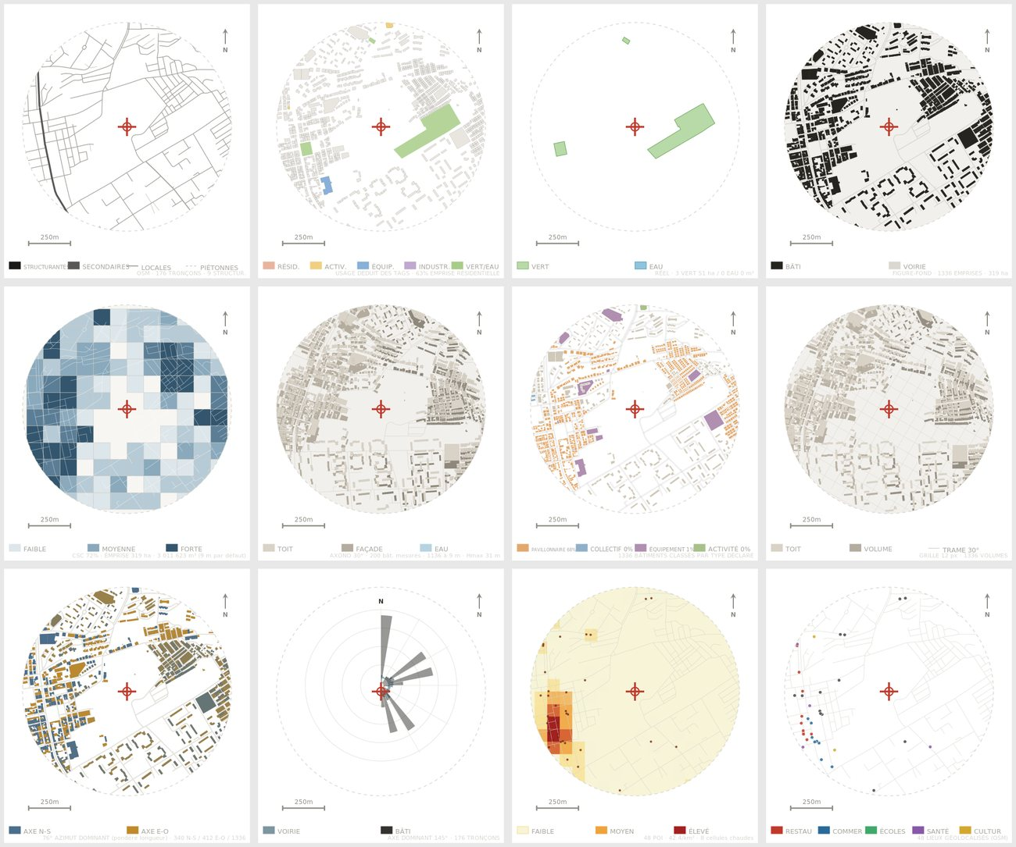
Exemple de planches analytiques générées pour le secteur d’El Khroub. Les cartes restent indicatives et dépendent des données disponibles.

03 · VISUALISATION ET ATELIER

Deux outils complémentaires intégrés

Explorer les volumes en 3D
La vue interactive associe les empreintes de bâtiments aux altitudes disponibles. L’utilisateur peut faire pivoter la scène, régler l’heure solaire, observer les ombres, interroger un bâtiment et exporter un aperçu. Le relief et les hauteurs manquantes sont signalés afin de garder une lecture prudente.

Altiplan, l’atelier topographique d’UrbaTrame
Altiplan est une section intégrée à UrbaTrame, accessible depuis « Atelier topo ». Elle permet de choisir une emprise, de sélectionner les couches OpenStreetMap utiles, d’examiner une carte interactive et de préparer un plan, une coupe et une maquette 3D.
L’atlas administratif GADM est intégré à cet atelier : navigation par pays et niveau, consultation des métadonnées, aperçus thématiques nationaux et accès aux téléchargements officiels par pays ou pour le monde.
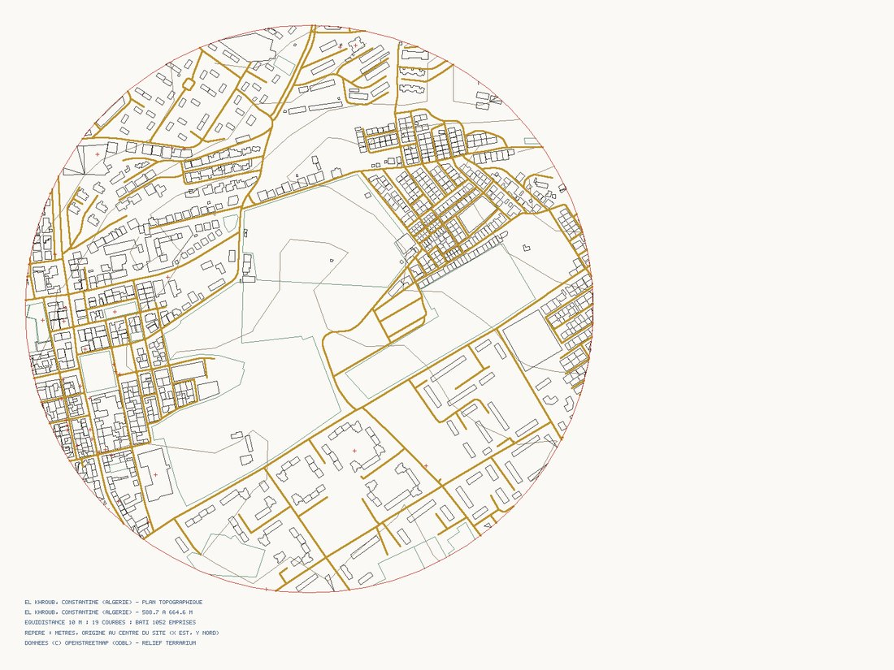  Plan topographique : courbes, voirie et empreintes OSM. | 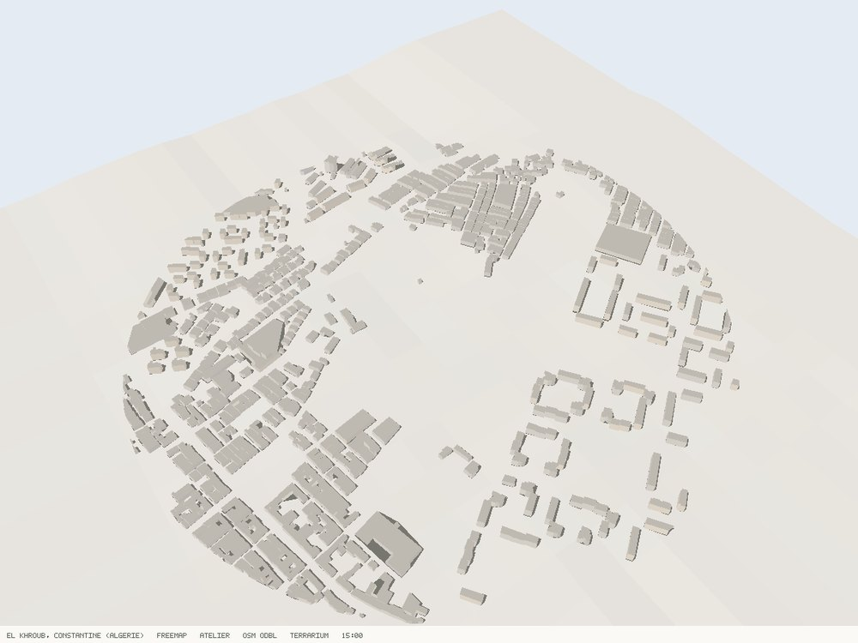  Maquette 3D : terrain et volumes bâtis sur l’exemple d’El Khroub.

Livrables disponibles
Livrable | Formats | Usage courant
Carte d’analyse | SVG · PNG haute résolution · impression A3 | Rapport, présentation ou retouche graphique.
Plan topographique | DXF R12 · SVG · PNG | Lecture de site et reprise en DAO/CAO.
Coupe de terrain | DXF · SVG · PNG | Profil topographique et bâtiments traversés.
Maquette 3D | OBJ · STL · aperçu PNG | Visualisation, modélisation ou préparation à l’impression 3D.
Données GADM | Formats officiels selon version et pays | Analyse administrative et SIG.

04 · DONNÉES ET LIMITES

Des résultats transparents et contextualisés
Thème | Source principale | À retenir
Rues, bâtiments, usages, services | OpenStreetMap / Overpass | La couverture varie selon le lieu. Afficher l’attribution © OpenStreetMap contributors (ODbL).
Relief | Terrarium · données SRTM/USGS | Une représentation à l’échelle de la résolution altimétrique disponible.
Climat | NASA POWER | Indicateurs climatiques de contexte, pas une mesure microclimatique du site.
Unités administratives | GADM | Limites administratives ; aperçu courant 4.1 et téléchargements officiels disponibles selon la version.

Précautions d’interprétation
Une aide à l’étude, pas un document certifié
La précision dépend des données cartographiques disponibles. Les hauteurs de bâtiments peuvent manquer et certains rendus utilisent une valeur de lecture par défaut. Une parcelle n’apparaît que si elle est cartographiée dans OpenStreetMap : aucune limite cadastrale ou juridique n’est créée. GADM décrit des subdivisions administratives, pas des propriétés foncières.

- Vérifier les éléments importants auprès des sources officielles et des professionnels compétents avant une décision réglementaire, foncière ou de construction.
- Conserver les attributions des producteurs lors de toute diffusion des cartes et respecter la licence OpenStreetMap (ODbL) et les conditions GADM applicables.

En synthèse
UrbaTrame rassemble une chaîne de travail cohérente — repérage, analyse, visualisation et export — pour rendre les données urbaines plus lisibles. Ses sorties constituent des supports de diagnostic et de discussion, à compléter par les relevés, vérifications et études réglementaires nécessaires au projet.

